云存储数据的可靠性应用研究
龙 勇，蒋小江
（绵阳广播电视大学，四川绵阳，621000）
摘要：由于云计算具有存储量大、可扩展性和成本低等优点，越来越多的政企用户选择把大数据存储在远程云服务器端。云存储可以给用户提供可用性、高可靠性和数据共享等功能。但这种存储方式在给用户带来便利的同时，也会导致诸多的安全问题，比如数据的机密性、隐私性和完整性等，其中数据的完整性研究成为近期研究的热点。很多数据审计方案已经被提出，但大部分审计方案都是由用户端实现数据块签名的生成，使得用户端的计算量较大。为了解决这一问题，我们提出一种轻量级的大数据完整性审计方案。首先，我们设计了一种数据更新过程中不需要元素移动的认证数据结构--动态索引表，提高了数据更新的效率。其次，我们提出了一种轻量级的适用于大数据的完整性审计方案，提高了审计的效率。最后，我们通过模拟实验证明在数据审计的运算效率上，我们的方案具有高效性。
关键字：云存储；轻量级；大数据；完整性；审计
中图分类号：TP391 文献标志码：A 文章编号：
Research on the Reliability of Cloud Storage Data
Long Yong, Jiang Xiaojiang
(Mianyang Radio and Television University, Mianyang Sichuan, 621000, China)
Abstract: As cloud computing has many advantages such as large storage, scalability and low-cost, more and more government and enterprise users are apt to store their big data on the remote cloud storage servers. Cloud storage can provide the users with high availability, reliability and data sharing. This storage style can not only bring convenience to users but also induce many security problems, such as data confidentiality, privacy and integrity. The research on the integrity of the data has become a hot topic in recent years. Over the years, lots of auditing schemes have been proposed, butin most of them the signature is generatedat the user end, which increases the amount of computation of the user. To solve the problem, we propose a light-weight auditing scheme. Firstly, we design an authenticated data structure named Dynamic Index Table without any movements of elements in updating process, so that the efficiency of data dynamic updating is improved. Secondly, we propose a light-weight integrity auditing scheme suitable for big data which can increase the auditing efficiency. Finally, our simulation experiments show that our auditing scheme is of high efficiency.
Key words: cloud storage; light-weight; big data; integrity; auditing

作者简介: 龙勇（1974.04—），男，四川绵阳人，汉族，本科，讲师，从事计算机网络、教育技术研究。
蒋小江(1973.03—)，男，汉族，重庆市人，博士，高级工程师，主要研究方向：计算机科学。
联系地址：四川省绵阳市长虹大道南段71号 绵阳广播电视大学
邮编：621000 手机号：17078171217 邮箱：j6o55s@163.com

云计算是当今快速发展的一种商业计算模型。因为这种计算模型具有可延展性、存储量大、按需付费等众多优点，越来越多的企业或公司(以下简称用户)倾向把财务或员工信息等大数据外包到云服务器端。这样用户就可以用少量的费用去实现大规模数据的存储和高效的数据运算。但是因为用户失去了存储到云服务器端的大数据的直接控制权^{[1-3]}，云服务器又会受到软件、硬件的破坏或恶意的攻击^{[4]}，确保用户云端数据的完整性是迫切需要解决的问题。比如，如果用户云端的数据不完整，则基于这些数据的搜索或运算都得不到正确的结果，这样无疑会造成存储或计算资源的浪费^{[5,6]}。
根据远程数据完整性验证者身份的不同，可以把数据审计方案分为两类：隐私审计和公开审计^{[7]}。在隐私审计^{[8-10]}中，完整性审计由用户自己来完成, 这样会保护数据的隐私性，但会增加用户的计算负担，降低用户端的运算速度。而且当双方因数据完整性问题发生争议时，没有第三方给出其公正结果。而公开审计由具有较强运算能力的第三方审计者(Third Party Auditor, TPA)来执行数据的完整性验证，并且不需要将数据从云端下载到本地服务器。迄今为止，许多有效的公开审计方案^{[11-20]}已经被提出。但这些方案中有些运算量较大，有些在数据更新中需要数据元素的移动和删除，更新效率比较低。因此针对大数据的特点，我们提出了一种适于云端大数据的完整性审计方案。
本文的主要贡献如下:
1) 我们提出了一种适用于大数据的完整性审计机制,使用户端的计算量为轻量级，数据块签名及完整性验证均由TPA完成，使得完整性验证的效率更高；
2)我们设计了一种TPA端在数据的动态更新过程中不需要元素移动的认证数据结构--动态索引表；
3) 数据更新不仅支持粗粒度的更新，还可以实现细粒度的插入、修改及删除操作。

1问题描述

1.1系统模型
如图1所示，系统模型中涉及三个实体：企业或个人用户（User）、云服务提供商(Cloud Service Provider, CSP)、第三方审计者（TPA）。用户拥有大数据，为了节省本地存储空间，将数据外包到云服务器端后，将其从本地存储器删除。CSP管理大量的云服务器并向用户提供在线存储、访问等数据外包服务。TPA在用户的授权下，负责验证云服务器端的数据完整性。在该系统中，我们假设CSP和TPA都是半可信的。当用户云端的数据被破坏时，CSP为了自己的经济利益，可能在完整性审计过程中对TPA实施重放攻击以掩盖用户数据不完整的事实。而TPA可能会对用户保存在云端的大数据比较感兴趣，所以在完整性审计过程中，要确保TPA无法得知用户的敏感信息内容。

1.2系统设计目标
基于以上系统模型，我们提出的大数据完整性审计方案满足以下安全特征：
- 隐私性：在公开审计过程中，TPA无法得知用户的隐私信息内容。
- 公开审计：在用户授权下，TPA可以通过用户的公钥验证用户存储在云端数据的完整性。
- 不可伪造性：只有用户或用户授权的TPA才能产生用来进行云端数据完整性验证的数据签名。
- 授权审计：为了防止CSP端的拒绝服务攻击，只有用户授权的TPA才可以向CSP发起完整性审计挑战。
- 存储完整性：只有当CSP正确存储用户的数据及签名时，才能通过TPA的完整性审计。
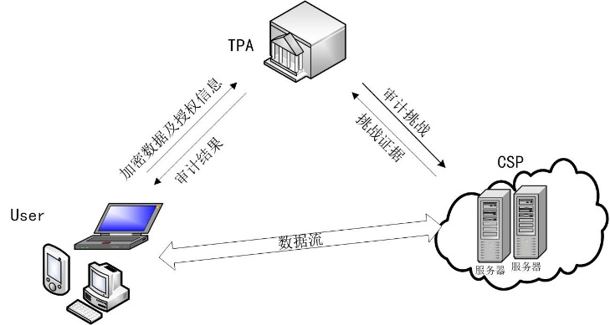
图 1系统模型
Fig.1System model architecture

2预备知识

2.1双线性映射
假设$G_{1},G_{2}$是阶为大素数$p$的乘法循环群，$g$是群$G_{1}$的生成元，双线性映射$e$是一个具有下列性质的映射函数$e:G_{1}×G_{1}→G_{2}$：
- 计算性：存在一个有效的算法可计算映射e。
- 双线性：$∀u,v∈G_{1}, a,b∈z_{p},∃e\left(u^{a},v^{b}\right)=e{\left(u,v\right)}^{ab}$。
- 非退化性：$e\left(g,g\right)≠1$。

2.2动态索引表
用户文件F外包到云存储服务器之前，用户先将其分割为$n$个数据块，每个数据块有$s_{i}$个扇区，并假设$s_{i}≤s$。则文件可表示为$F={\left\{m_{ij}\right\}}_{i∈\left[1,n\right],j∈[1,s_{i}]}$。为了防止数据完整性审计过程中CSP的重放攻击，我们用$t_{i}$、$v_{i}$表示数据块$m_{i}$的时间戳和当前版本号。以文献[17]动态哈希表（Dynamic Hash Table, DHT）为基础，我们设计了动态索引表，如图2所示。动态索引表由TPA进行管理，内容包括两部分，一部分是块结点构成的单链表，每个结点包括$t_{i}$、$v_{i}$、扇区数${sn}_{i}$和指向下一结点的指针。另一部分是用数组存储的所有外包文件信息部分，包含文件标识$F_{id}$，文件总块数和指向文件第一个块的指针。

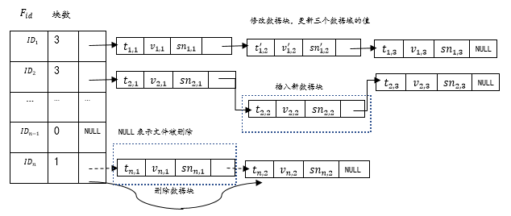
图2动态索引表
Fig. 2Dynamicindextable

3大数据完整性审计方案

3.1完整性审计方案的具体描述
假定$G_{1},G_{2}$是阶为大素数$p$的乘法循环群；e为双线性映射$e:G_{1}×G_{1}→G_{2}$； $H1:{\left\{0,1\right\}}^{*}→G_{1}$、$H2:{\left\{0,1\right\}}^{*}→G_{1}$ 为安全的哈希函数； $g$为$G_{1}$的生成元。大数据完整性审计方案分为两个阶段：初始化阶段和完整性审计阶段。具体描述如下：

3.1.1初始化阶段：
该阶段主要包含以下三个算法：
1）用户参数的建立：用户随机选择$sku∈Z_{p}^{*}$作为私钥，并计算公钥$pku=g^{sku}$；假定TPA的身份ID为${id}_{TPA}$，为了确保只有用户授权的TPA才能发起审计挑战，用户随机选择$r∈Z_{p}^{*}$并计算$R=g^{r}$，用户的授权签名为$sig={\left(H2\left({id}_{TPA}∥R\right)\right)}^{sku}$；用户选择$s$个随机数$τ_{i}∈Z_{p}^{*}$并计算$u_{j}=g^{τ_{i}}∈G_{1}$；选择伪随机函数$f_{k}\left(x\right)$,其中$k$为用户在$Z_{p}^{*}$中选取的随机数，$x$为数据块$m_{i}$的下标及文件标识符 $F_{id}$的联合。为了防止TPA在生成标签时看到用户的数据内容，用户将外包数据$m_{ij}$盲化成$m_{ij}^{'}=m_{ij}+f_{k}\left(i∥F_{id}\right)$；最后将$\left\{m_{ij}^{'}, t_{i},v_{i},{sn}_{i},u_{j},sig\right\}$传送给TPA,将$\left\{f_{k}\left(x\right),k,u_{j}, H2\left({id}_{TPA}∥R\right)\right\}$传送给CSP。
2）签名生成：假设TPA用于生成签名的私钥为$skt$，TPA计算${pkt=\left(\prod_{j=1}^{s}{u_{j}}\right)}^{skt}$，并为每个块计算签名，如式（1）所示：
$σ_{i}^{'}={(H1\left(t_{i}∥v_{i}∥{sn}_{i}\right)∙\prod_{j=1}^{s}{{u_{j}}^{m_{ij}^{'}}})}^{skt}$⑴
并将$\left\{m_{i}^{'}{,σ}_{i}^{'},pkt\right\}$传送给CSP。
3）数据及签名恢复：CSP接收到用户与TPA发送来的信息后，将外包数据$m_{ij}^{'}$解密为$m_{i,j}=m_{ij}^{'}-f_{k}\left(i∥F_{id}\right)$，并将$σ_{i}^{'}$恢复为$σ_{i}=σ_{i}^{'}×{pkt}^{-f_{k}\left(i∥F_{id}\right)}$。

3.1.2完整性审计阶段：
该阶段主要包含以下三个算法：
1）挑战生成：TPA接收到用户发送的审计授权后，从$n$个数据块中随机选择$c$个挑战块构成的集合$C$和相应的随机数$l_{i}∈Z_{p}^{*}，i∈C$，然后TPA将挑战$Challenge=\left\{{\left(i,l_{i}\right)}_{i∈C}, sig\right\}$传送到CSP。
2）证据生成：CSP接收到挑战后，先验证等式（2）是否成立。
$e\left(sig,g\right)=e\left(H1\left({id}_{TPA}||R\right),pku\right)$⑵
若成立，则计算完整性证据如下：
$TP=\prod_{i∈C}{{σ_{i}}^{l_{i}}}$ . ⑶
$Θ_{j}=\sum_{i∈C}{l_{i}∙m_{i,j}}$ . ⑷$DP=\prod_{j=1}^{s}{{e\left(u_{j}, pkt\right)}^{Θ_{j}}}$.⑸
CSP 将证据 $P=\left\{TP,DP\right\}$传送给TPA。
3）证据验证：TPA接收到来自CSP的证据P后，验证等式(6)是否成立：
$$DP∙e\left(\prod_{i∈C}{{\left(H\left(v_{i}||t_{i}∥{sn}_{i}\right)\right)}^{l_{i}}}, pkt\right)$$
$=e\left(TP, \prod_{j=1}^{s}{u_{j}}\right)$.⑹
若等式成立，输出YES,否则输出NO.

3.2多用户数据的批量审计
批量审计可同时验证来自不同用户的多个文件,提高TPA的执行效率。假设有 t个不同的用户，当接收到t个用户的完整性验证授权时，TPA发送挑战集合P$\left\{\left(i_{k},l_{i_{k}}\right)\right\},k=\left[1,t\right]$给CSP。然后CSP计算证据集合${TP}_{k},{DP}_{k}$，再将${TP}_{k},{DP}_{k}$由式（7）、（8）聚合成$TU$和$DU$。
$TU=\prod_{k=1}^{t}{{TP}_{k}}$.⑺
$DU=\prod_{k=1}^{t}{{DP}_{k}}$.⑻
当接收到来自CSP的证据集合时，TPA通过式（9）验证t个不同用户的数据完整性。
$$DU∙ e\left(\prod_{k=1}^{t}{\left(\prod_{i∈C}{{\left(H\left(v_{ki}∥t_{ki}∥{sn}_{ki}\right)\right)}^{l_{i_{k}}}}\right)},{pkt}_{k}\right)$$
$=e\left(TU, \prod_{j=1}^{s}{u_{kj}}\right)$⑼
若等式成立，输出YES，表示t个用户的数据正确存储在云服务器端；否则输出NO,表示用户的文件失去了完整性。

3.3数据更新
因为文件以数据块为基本存储单位存储在云服务器端，所以文件更新主要以数据块为单位。在我们方案中，可以同时执行相应的数据块更新和细粒度的扇区更新，更新算法如下：
- 数据块插入：假定要在文件F的第$i$个位置插入数据块$m_{i}$，用户首先将$m_{i}$盲化为$m_{i}^{'}$并将$\left\{m_{i}^{'},t_{i},v_{i},{sn}_{i}\right\}$加密传送至TPA。TPA生成相应的块签名$σ_{i}^{'}$，并在相应链表中第$i$个位置插入一新结点，将结点的数据域设置为$t_{i},v_{i},{sn}_{i}$并将相应文件总块数加1。最后TPA将盲化数据块$m_{i}^{'}$及块签名$σ_{i}^{'}$传送至CSP。
- 数据块删除：假定要删除文件的第$i$个数据块$m_{i}$，用户向CSP发送删除请求后，CSP将云存储服务器中$\left\{m_{i},σ_{i}\right\}$删除。TPA在相应的链表中将第$i$个结点删除并将相应文件总块数减1。
- 数据块修改：假定要将文件F的第$i$个数据块$m_{i}$修改为$m_{i}^{'}$，CSP首先将$m_{i}$传送给用户。用户将$m_{i}$盲化并加密传送至TPA。TPA生成相应的块签名，然后将盲化数据块及块签名传送至CSP并更新链表。
- 扇区插入：假定要在文件F第$i$个数据块$start$开始位置，插入长度为$lenth$的扇区数据$\sec_{i}=\left\{m_{i,start},…,m_{i,start+lenth-1}\right\}$。用户首先向CSP发送更新请求，CSP检测$s_{i}+lenth≤s$是否满足。若不等式成立，CSP将第$i$个数据块$m_{i}$加密后返回给用户。用户将$\sec_{i}$插入原数据块$m_{i}$，将其更新为$m_{i}^{'}$。用户将$m_{i}^{'}$盲化并由TPA计算$m_{i}^{'}$的块签名，然后TPA将盲化数据块及签名上传至CSP。同时TPA将相应链表中第$i$个结点进行更新。
- 扇区删除：假定在文件F的第$i$个数据中删除$start$为起始位置，长度为$lenth$的数据$\sec_{i}$。用户首先向CSP发送更新请求。CSP将第$i$个数据块$m_{i}$加密后返回给用户。用户将相应扇区删除后将$m_{i}^{'}$盲化并由TPA计算$m_{i}^{'}$的块标签，然后TPA将盲化数据块及标签加密上传至CSP。
- 扇区修改：假定要修改以第$i$个数据块$start$为起始位置，长度为$lenth$的数据为$\sec_{i}^{'}$。用户首先向CSP发送更新请求，接收到请求后，CSP将第$i$个数据块$m_{i}$加密后返回给用户。用户用$\sec_{i}^{'}$替换原数据将数据块更新为$m_{i}^{'}$。最后用户将$m_{i}^{'}$盲化并由TPA计算$m_{i}^{'}$的块签名。
每次更新后，用户向TPA发送授权委托进行文件地完整性审计。完整性验证通过后，用户将本地相应的数据删除。

4方案分析

4.1正确性分析
单用户与多用户大数据完整性审计方案地正确性分析相似，因此只给出前者的正确性证明：
方案的正确性可由验证公式（6）的正确性来证明。以下证明中，假设当$s_{i<}s_{max}$时，$m_{ij}=0$。
$$DP∙e\left(\prod_{i∈C}{{\left(H1\left(v_{i}||t_{i}||{sn}_{i}\right)\right)}^{l_{i}}},pkt\right)$$
$$=\prod_{j=1}^{s}{{e\left(u_{j},pkt\right)}^{Θ_{j}}}.e\left(\prod_{i∈C}{{\left(H1\left(v_{i}||t_{i}||{sn}_{i}\right)\right)}^{l_{i}}},pkt\right)$$
$$=\prod_{j=1}^{s}{{e\left(u_{j}, pkt\right)}^{\sum_{i∈C}{l_{i}∙m_{ij}}}}.e\left(\prod_{i∈C}{{\left(H1\left(v_{i}||t_{i}||{sn}_{i}\right)\right)}^{l_{i}}},pkt\right)$$
$$=\prod_{j=1}^{s}{e\left(u_{j}^{\sum_{i∈C}{l_{i}∙m_{ij}}},pkt\right)}.e\left(\prod_{i∈C}{{\left(H1\left(v_{i}||t_{i}||{sn}_{i}\right)\right)}^{l_{i}},}pkt\right)$$
$$=e\left(\prod_{i∈C}{\prod_{j=1}^{s}{{u_{j}}^{l_{i}∙m_{ij}}}}∙\prod_{i∈C}{{\left(H1\left(v_{i}||t_{i}||{sn}_{i}\right)\right)}^{l_{i}}},{\prod_{j=1}^{s}{u_{j}}}^{skt}\right)$$
$$=e\left(TP,\prod_{j=1}^{s}{u_{j}}\right)$$
由以上证明可知，公式（6）可以正确审计用户云端数据的完整性。

4.2安全性分析
对于方案的安全性，我们从数据块标签的不可伪造性和用户数据对于TPA的隐私性来分析。
1）不可伪造性：当CSP接收到TPA的挑战时，假设CSP计算出的正确的证据为$P=\left\{TP,DP\right\}$。但是假如用户在云存储服务器端的数据完整性被破坏，CSP根据不完整性数据计算出的证据为$P^{'}=\left\{TP,{DP}^{'}\right\}$，其中${DP}^{'}=\prod_{j=1}^{s}{{e\left(u_{j}, pkt\right)}^{Θ_{j}^{'}}}$。定义$∆Θ_{j}=Θ_{j}-Θ_{j}^{'}=\sum_{i∈C}{l_{i}×m_{ij}}-\sum_{i∈C}{l_{i}×m_{ij}^{'}}$，则可以推断出至少有一个$∆Θ_{j}$非零。如果CSP用$P^{'}$可以通过完整性审计，则说明数据块标签是可以伪造的。若可以通过完整性验证，则
${DP}^{'}∙e\left(\prod_{i∈C}{{\left(H\left(v_{i}||t_{i}||{sn}_{i}\right)\right)}^{l_{i}}},pkt\right)=e\left(TP,\prod_{j=1}^{s}{u_{j}}\right)$成立。又因为$P=\left\{TP,DP\right\}$为正确的证据，所以
$$DP∙e\left(\prod_{i∈C}{{\left(H\left(v_{i}||t_{i}||{sn}_{i}\right)\right)}^{l_{i}}},pkt\right)=e\left(TP,\prod_{j=1}^{s}{u_{j}}\right)$$
也成立。根据如上两个等式，可以推断出$\prod_{j=1}^{s}{{u_{j}}^{Θ_{j}^{'}}}$=$\prod_{j=1}^{s}{{u_{j}}^{Θ_{j}}} ⇒\prod_{j=1}^{s}{{u_{j}}^{∆Θ_{j}}}=1$. 因为$G_{1}$为循环群, 对于给定$b_{1},b_{2}∈G_{1},∃x∈Z_{p}$满足$b_{2}={b_{1}}^{x}$。而且$∃μ_{j}, ν_{j}∈Z_{p},{ u}_{j}$可表示为$u_{j}={b_{1}}^{μ_{j}}{b_{2}}^{ν_{j}},$所以可得到式（10）：
$$1=\prod_{j=1}^{s}{{u_{j}}^{{∆λ}_{j}}}=\prod_{j=1}^{s}{{\left({b_{1}}^{μ_{j}}{b_{2}}^{ν_{j}}\right)}^{{∆λ}_{j}}}$$
$={b_{1}}^{\sum_{j=1}^{s}{μ_{j}{∆λ}_{j}}}∙{b_{2}}^{\sum_{j=1}^{s}{ν_{j}{∆λ}_{j}}}.$⑽
显然，除非${∆λ}_{j}$为零，我们可以很容易计算出$x$ 的值:
$b_{2}={b_{1}}^{x}={b_{1}}^{\frac{\sum_{j=1}^{s}{μ_{j}{∆λ}_{j}}}{\sum_{j=1}^{s}{ν_{j}{∆λ}_{j}}}}$,
$$x=\frac{\sum_{j=1}^{s}{μ_{j}Δλ_{j}}}{\sum_{j=1}^{s}{ν_{j}}Δλ_{j}} .$$
但是根据如上所述${∆λ}_{j}$为非零值，并且$ν_{j }∈Z_{p}$, 也就是$ν_{j}$为零值的概率为$1/p$. 因此我们可以解决离散对数（DL）计算困难问题的概率为${1-1}/p$, 显然这是不可能的。由以上证明可知，该方案具有不可伪造性。
2）隐私性：根据计算块签名公式（1），用户的隐私信息$m_{ij}^{‘}$在指数位置而且是用户将$m_{ij}$盲化后的值，所以基于DL计算困难性，用户信息对于TPA是安全的。

4.3计算量分析
在CPU为Intel Corei5-4200U,内存为2G RAM环境下，我们使用版本号为0.5.14的PBC库对我们提出的审计方案与主流方案即zhu提出的方案^{[14]}进行实验测试。
1）初始化阶段的计算量
在初始化阶段，我们使用最大块为1KB的不同数目的数据块组成的文件来进行实验。由图3可知，我们方案的计算量随着数据块的增加变化的较慢，初始化阶段运算的效率要高于方案^{[14]}。
2）完整性审计阶段的计算量
在审计阶段，我们用大小为1MB的文件来测试数据块大小与计算量之间的关系。试验中，我们选择的挑战块为所有数据块的20%。由图4所示，在文件大小一定的条件下，数据块越大，我们方案所需的审计时间越短，而方案^{[14]}的审计时间随着数据块大小而不断增加。
3）更新阶段的计算量
以更新阶段数据块的插入为例，将我们的方案与方案^{[14]}进行比较。在我们的方案中增加数据块时所需要的时间比方案^{[14]}要少，如图[5]所示。
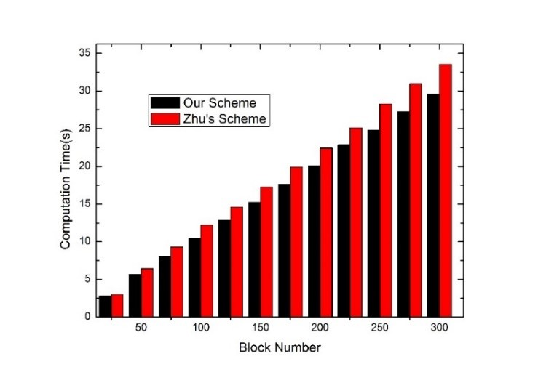
图3 初始化阶段运算时间与数据块数的关系
Fig. 3. Computation time with different block numbers
ininitialphase

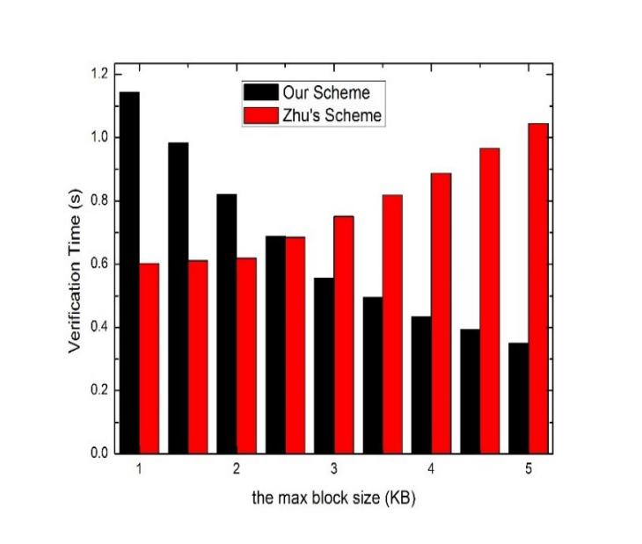
图4 审计阶段审计时间与数据块大小的关系
Fig. 4.Auditing time with different block size in auditing phase
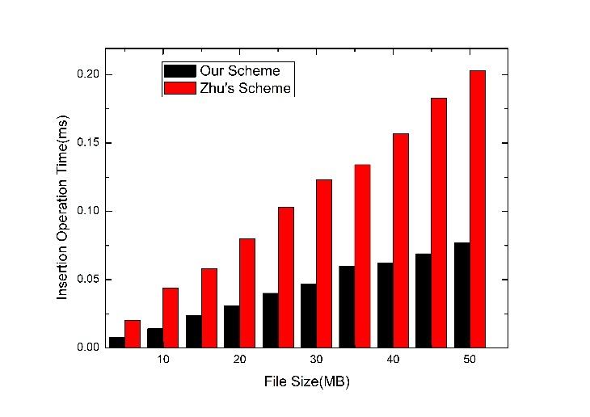
图5 更新阶段插入数据块所需时间与文件大小的关系
Fig.5. insertion time with different file size in updating phase

4.4通信量分析
初始化阶段，主要的通信量产生在用户与TPA之间及TPA与CSP之间。当用户传送$\left\{m_{ij}^{'}, t_{i},v_{i},{sn}_{i},u_{j},sig\right\}$给TPA时, 假设元素$Z_{p}$长度为$|p|$，则主要的通信量为$n\left(p+\left|t_{i}\right|+\left|v_{i}\right|+\left|{sn}_{i}\right|\right)$位，其中$\left|t_{i}\right|,\left|v_{i}\right|,\left|{sn}_{i}\right|$分别为$t_{i},{ve}_{i},{sn}_{i}$的长度。TPA为每个数据块计算出签名后，
将$\left\{m_{i}^{'}{,σ}_{i}^{'},pkt\right\}$发送给CSP，其主要的通信量产生在数据和签名，用户与CSP间主要的通信量为$2n\left|p\right|$位。在审计阶段，主要的通信量产生于TPA 和 CSP之间。当发起挑战时，TPA 将挑战$\left\{{\left(i,l_{i}\right)}_{i∈C},sig\right\}$发送给 CSP，主要的通信量为$c\left(\left|i\right|+|p|\right)$位，其中$\left|i\right|$为块索引的长度，$|p|$为$l_{i}$的长度。当接收到挑战后, CSP 发送$P=\left\{TP,DP\right\}$给 TPA，其主要的通信量为 2$|p|$。在更新阶段，用户与CSP以及用户与TPA之间的通信量为常数，在此可以忽略不计。我们将本方案与主流方案[6][13][14]在通信量方面进行比较，如表1所示。

5 结束语
我们提出了一种适用于大数据的动态完整性审计方案，该方案中，用户端只需要将数据进行盲化，实现了用户端轻量级的完整性审计；TPA端动态索引表结构可以提高动态更新的效率；同时，数据更新不仅局限于数据块的更新，还能实现扇区的增加、删除和修改操作。实验结果表明我们提出的方案在数据审计过程中更加高效。

表1通信量比较
Table 1 Comparison of communication costs
方案 | 初始化阶段 | 审计阶段 | 更新阶段
方案[6] | $$O\left(n\right)$$ | $$cO\left(\log{n}\right)$$ | $$O\left(\log{n}\right)$$
方案 [13] | $$O\left(n\right)$$ | $$O\left(c\right)$$ | $$O\left(1\right)$$
方案 [14] | $$O\left(n\right)$$ | $$O\left(c\right)$$ | $$O\left(1\right)$$
我们的方案 | $$O\left(n\right)$$ | $$O\left(c\right)$$ | $$O\left(1\right)$$

参考文献
- Wang C, Ren K, Lou W, et al. Toward publicly auditable secure cloud data storage services[J]. Network IEEE, 2010, 24(4):19-24
- Wei L, Zhu H, Cao Z, et al. Security and privacy for storage and computation in cloud computing[J]. Information Sciences, 2014, 258(3):371-386
- Zhang X, Zhou F, Zhu X, et al. DFL: secure and practical fault localization for datacenter networks[J]. IEEE/ACM Transactions on Networking, 2014, 22(4):1218-1231
- Armbrust, Michael, Fox, et al. Above the Clouds: A Berkeley View of Cloud Computing[J]. Eecs Department University of California Berkeley, 2009:53(4):50-58
- Juels A, Oprea A. New approaches to security and availability for cloud data[J]. Communications of the Acm, 2013, 56(2):64-73
- Wang Q, Wang C, Li J, et al. Enabling Public Verifiability and Data Dynamic for Storage Security in Cloud Computing. Proceedings of ESORICS, 2009:355–37
- Deswarte Y, Quisquater J, Saïdane A. Remote Integrity Checking. Proc. Sixth Working Conf. Integrity and Internal Control in Information Systems (IICIS), Nov. 2004
- Juels A, Kaliski B. Pors: proofs of retrievability for large files[C]. ACM Conference on Computer and Communications Security, 2007:584-597
- Yamamoto G, Oda S, and Aoki K. Fast Integrity for Large Data. ECRYPT Workshop Software Performance enhancement for Encryption and Decryption, 2007:21-32
- Ateniese G, Burns R, Curtmola R, et al. Provable data possession at untrusted stores[C]//ACM Conference on Computer and Communications Security. ACM, 2007:598-609
- 付艳艳, 张敏, 陈开渠, 冯登国. 面向云存储的多副本文件完整性验证方案. 计算机研究与发展,2014, 51(7): 1410-1416
FU Yanyan，ZHANG Min，CHENKaiqu, FENGDengguo. Proofs of Data Possession of Multiple Copies. Journal of Computer Research and Development. 2014,51(7): 1410-1416
- Wang C, Chow S S M, Wang Q, et al. Privacy-Preserving Public Auditing for Secure Cloud Storage[J]. IEEE Transactions on Computers, 2012, 62(2):362-375
- Yang K, Jia X. An Efficient and Secure Dynamic Auditing Protocol for Data Storage in Cloud Computing[J]. IEEE Transactions on Parallel &Distributed Systems, 2013, 24(9):1717-1726
- Zhu Y, Ahn G J, Hu H, et al. Dynamic Audit Services for Outsourced Storages in Clouds[J]. IEEE Transactions on Services Computing, 2013, 6(2):227-238.
- Wang B, Chow S, Li M, et al. Storing Shared Data on the Cloud via Security-Mediator[C]. IEEE International Conference on Distributed Computing Systems,2013:124-133
- 周恩光, 李舟军,郭华等.一个改进的云存储数据完整性验证方案.电子学报,2014,42(1):150-154
ZHOU En-guang, LI Zhoujun, GUO Hua. An Improved Data Integration Verification Scheme in Cloud Storage System. Acta electronica sinica. 2014,42(1):150-154
- Tian H, Chen Y, Chang C, et al. Dynamic-Hash-Table Based Public Auditing for Secure Cloud Storage. IEEE Transactions on Services Computing, 2015, 1939:1-1
- 秦志光,王士雨,赵阳等.云存储服务的动态数据完整性审计方案.计算机研究与发展, 2015,52(10):2192-2199
QINZhiguang, WANG Shiyu, ZHAO Yang, et al. An Auditing Protocol for Data Storage in Cloud Computing with Data Dynamics. Journal of Computer Research and Development, 2015, 52(10): 2192-2199
- Liu C, Chen J, Yang L T, et al. Authorized Public Auditing of Dynamic Big Data Storage on Cloud with Efficient Verifiable Fine-Grained Updates[J]. IEEE Transactions on Parallel & Distributed Systems, 2014, 25(9):2234-2244
- Erway C, Küpçü, A, PapamanthouC, et al. Dynamic Provable Data Possession. 16th ACM Conf. Computer and Communications Security, 2009:213‐222

